Sajtóközlemény

Egy-fős képviselet a Gyermek OB-n

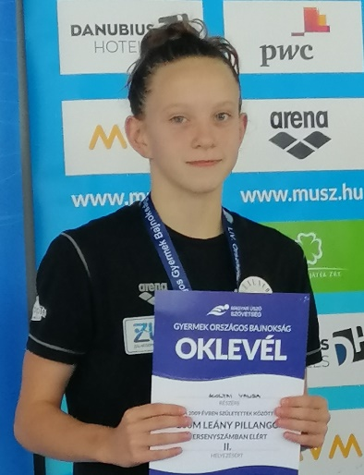
Zalaegerszeg, 2022.08.01. – Az elmúlt héten 2022. július 27-30 között Hódmezővásárhely sportuszodájában rendezte meg a MÚSZ az Országos Gyermek Bajnokságot. Zalaegerszegről csupán egyetlen versenyző – Koltai Vanda (2009) - képviselte a Zalaco-Zalaegerszegi Úszóklubot, mivel a Klub jelenleg igazolt többi versenyzője vagy egy korosztállyal idősebb, vagy ennél a korosztálynál sokkal fiatalabb.
Az első versenynapon Vanda 200m pillangón állt rajthoz, ahol remek döntős szerepléssel az ezüstérmet érő 2.helyet szerezte meg a döntőben. Az első 50 méteren még szoros volt a mezőny, bár a későbbi első helyezettel (győri úszóklub) együtt már itt is vezették a mezőnyt. A második 50 méteren már több, mint fél testhosszal vezettek a többiek előtt. Noha a 100-as forduló Vandának nem sikerült túl jól, a 3. 50 méteren újra fokozni tudta előnyét, és az utolsó hosszon már mintegy két testhosszot vertek a mezőny többi részére. Koltai Vanda a 2:21,69-es időeredményével, mintegy 2 másodpercet javított eddigi egyéni csúcsán.

A 2. versenynap a 200m vegyesről szólt. Vanda az 5. helyen jutott döntőbe (2:29,71), időeredménye itt is egyéni csúcs. A döntőben a 8., pontszerző helyen sikerült célba érnie.
A pénteki napon ismét vegyesen, ezúttal 400 méteres távon állt versenybe. A pillangón még együtt lévő mezőnyt Vanda hátúszásban már vezette. Mellen azonban ketten is jobbak voltak nála, így gyorson nagyon oda kellett tennie magát. Végül alig néhány századmásodperccel szorult csak le a dobogóról a 4. helyre. Az eredménnyel azonban mindenki nagyon elégedett, hiszen a korábbi 5.21-es egyéni csúcsot még a délelőtti futamok során 5:15-re szorította le, s ezen délután még további közel 3 teljes másodpercet tudott javítani (5:12,51).
A szombati utolsó versenynapon 200m háton versenyzett, ahol a összesítésben a 10. helyen végzett.
Horváth Tamás utánpótlás-edző elégedett Koltai Vanda eredményeivel. „Vanda jó erőnlétben érkezett az OB helyszínére, látszott, hogy jó formában van, bíztunk abban, hogy ez a versenyen is ki fog majd jönni. Nem csalódtunk! Vanda ragyogó egyéni eredményekkel rukkolt elő, s ez szerencsére a helyezésein is meglátszik. „– mondta.

További információ: http://zuk-uszas.hu

